«За здоровой молодежью - будущее!»

9 октября в 6-8 классах прошли тренинги с элементами игры

«Учись говорить - Нет!»,
«Наркотики - умей сказать - НЕТ!».
Цели:
-развитие у подростков осознанного неприятия наркотических средств как способов воздействия на свою личность;
-воспитания уважения к себе, чувства собственного достоинства, уверенности, что здоровый образ жизни делает человека свободным и независимым;
-способствовать осознанию подростками наркомании как болезни, не только сжигающей физические силы человека, но и уничтожающей его как личность;
Психолог Пенчук Д.С. (ГБУ СОКК КЦСО «ЗОРЯ» г. Курганинска) провела упражнения - тренинги «Учись говорить - Нет!», «Наркотики - умей сказать- НЕТ!», помогающие ребятам научиться противостоять вредным привычкам.
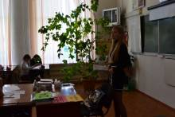
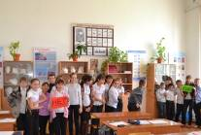
Ребята выполняли творческие задания, работая в парах и группах. Во время обсуждения психолог формировала негативное отношение к потреблению ПАВ, алкоголя и табакокурения и активной гражданской позиции в аудитории. Провела упражнение «За и против», направленное на формирование негативного отношения к курению. Обсуждение проходило ненавязчиво, педагог оставляла право за каждым участником иметь своё мнение.





